Bil 452 – Ödev 4
Fatih Furkan Has
141101024

1-)

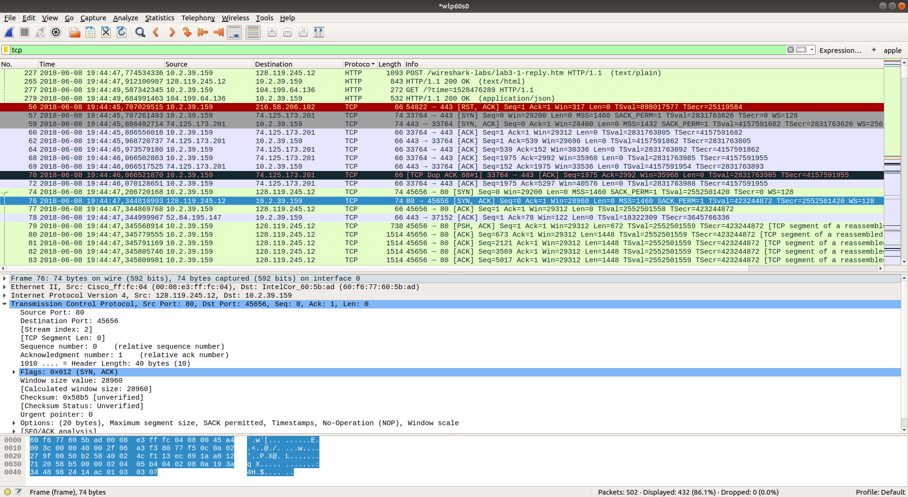
Source IP Address: 10.2.39.159
Source Port: 45656

2- ) 1. sorudaki ekran görüntüsünde görebildiğimiz gibi:

gaia.cs.umass.edu IP Adresi: 128.119.245.12
gaia.cs.umass.edu Port: 80

3-)
Ip Adresi : 10.2.39.159
Source Port: 45656

4-)

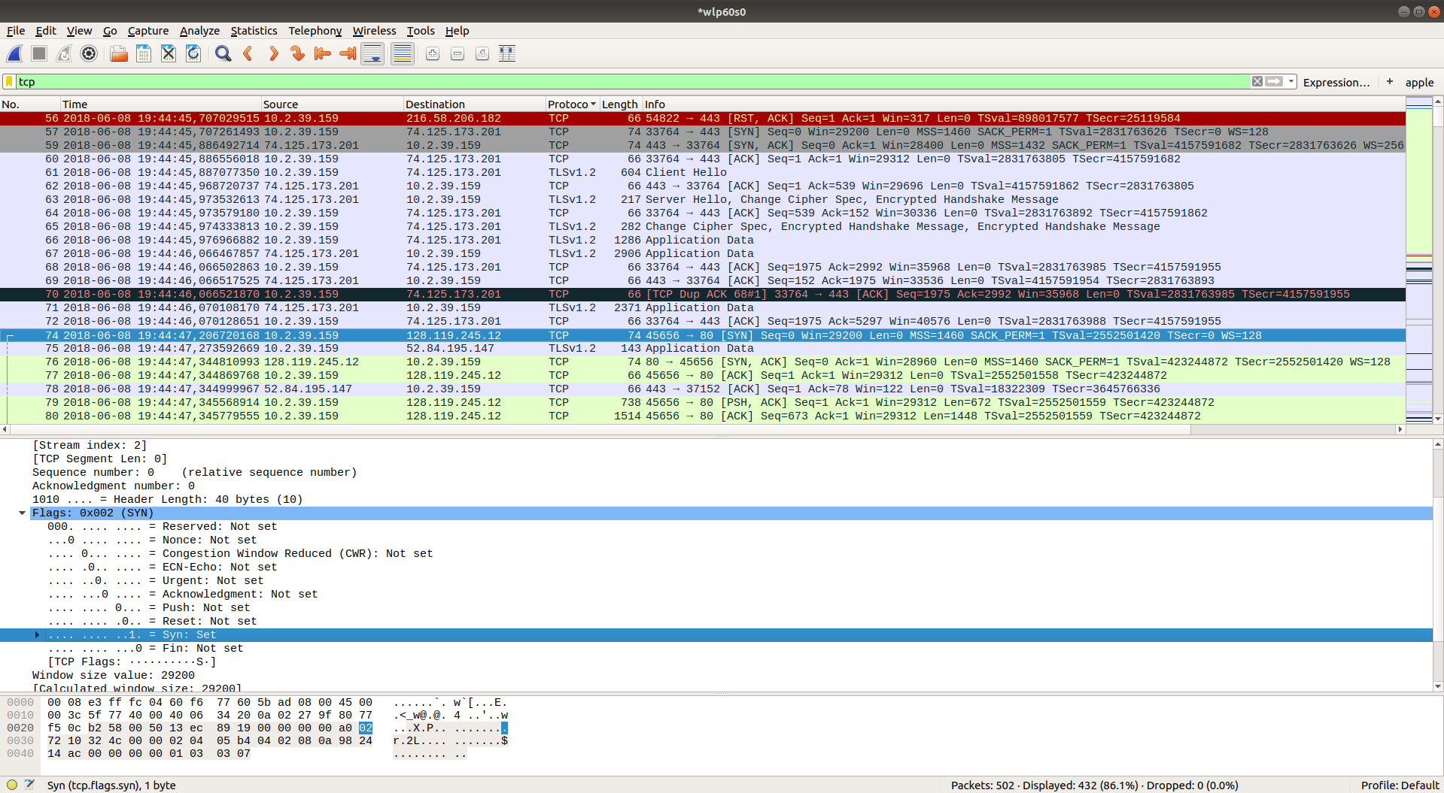
Ekran görüntüsünde görüldüğü üzere TCP SYN Segment sequnce number 0’dır. Flagleri incelediğimizde SYN flag’ini 1 olarak görüyoruz bunun sonucu olarak da SYN olduğunu söyleyebiliriz.

5-)

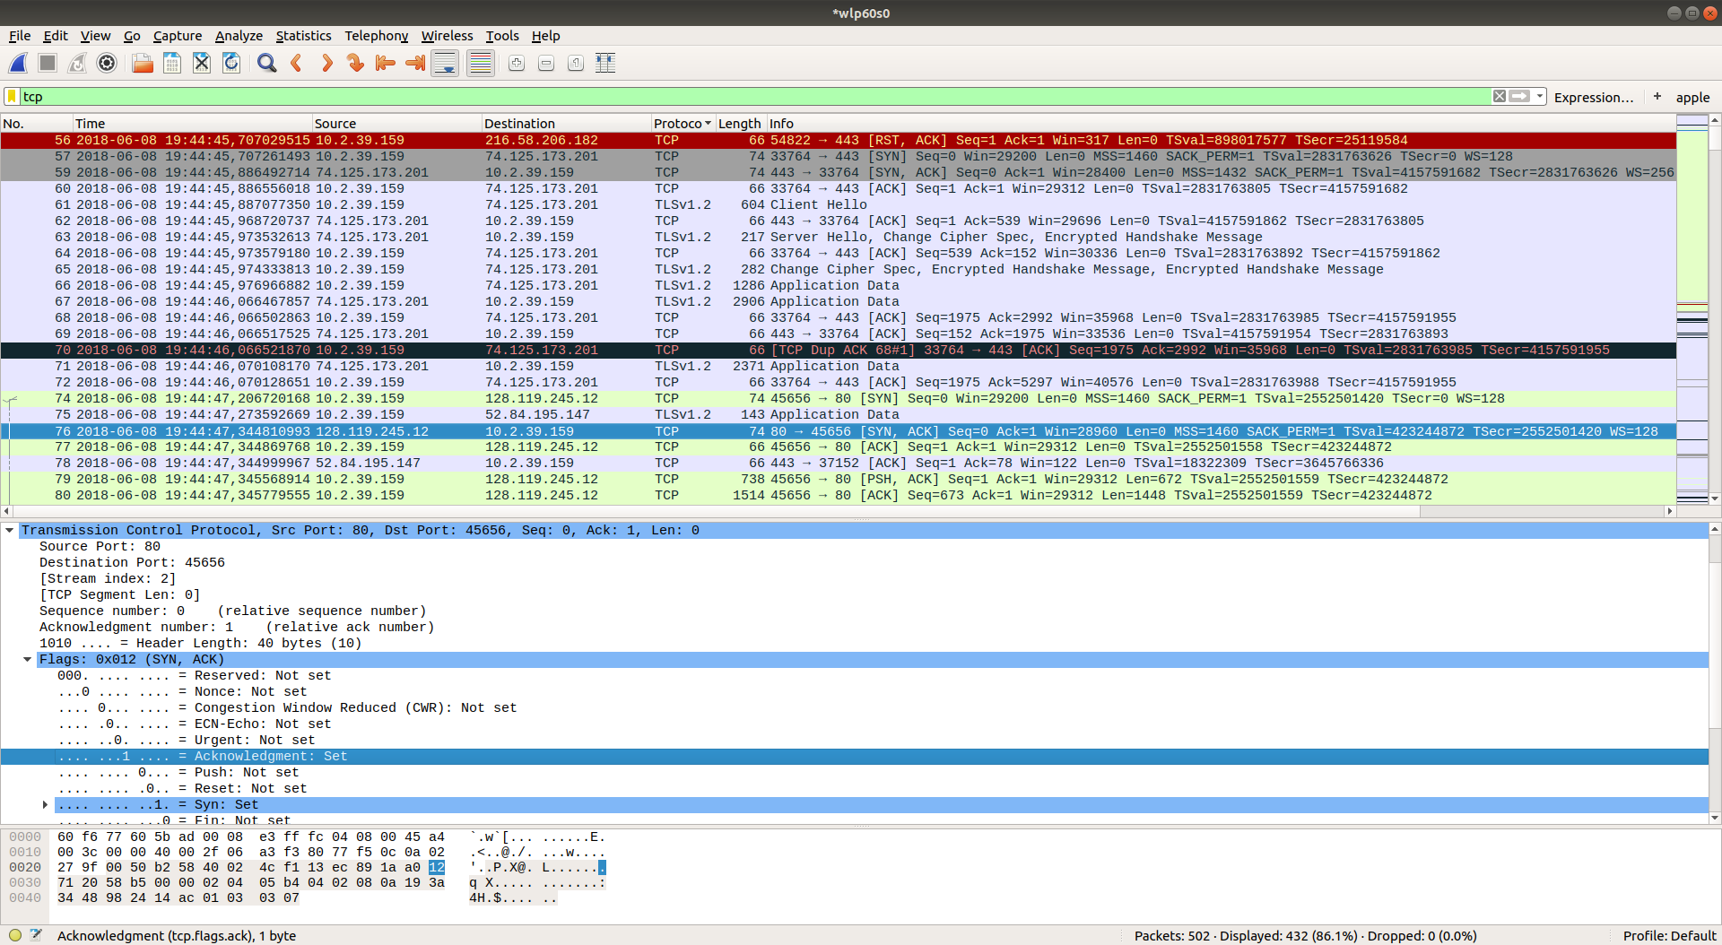
Ekran görüntüsünde görüldüğü gibi flaglerimiz Acknowledgment(ACK) ve Syn 1 olarak belirtilmiş bunun sonucunda SYN_ACK olduğunu söylebiliriz. Acknowledgment server tarafında belirlenmiştir sequence number ise client tarafından 0 olarak tanımlanmıştır. Server bu değeri 1 olarak tanımlamıştır.

6-)

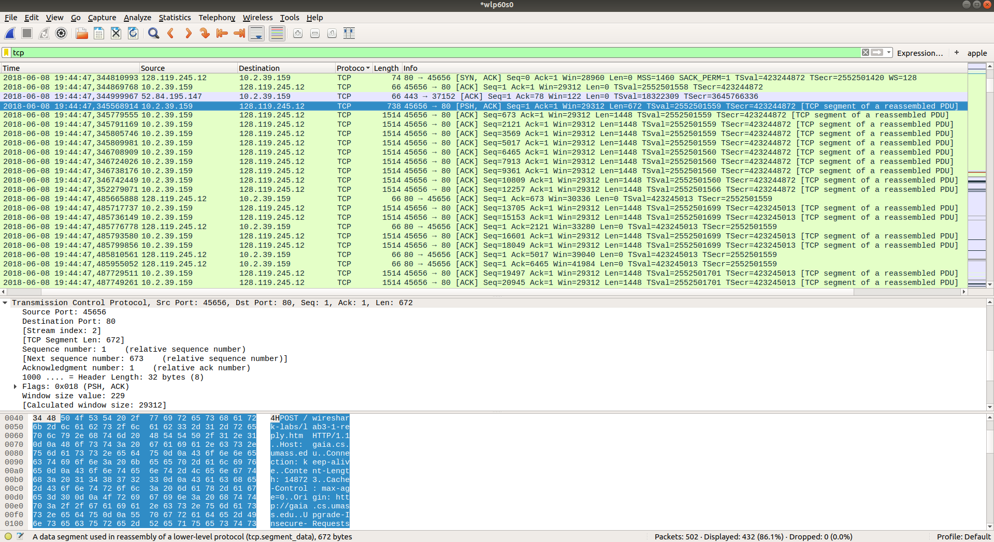
Kırmızı alanda işaretlediğim yerde görebileceğimiz şekilde POST içeren TCP segmentinin sequence number’i 1’dir.

7-)

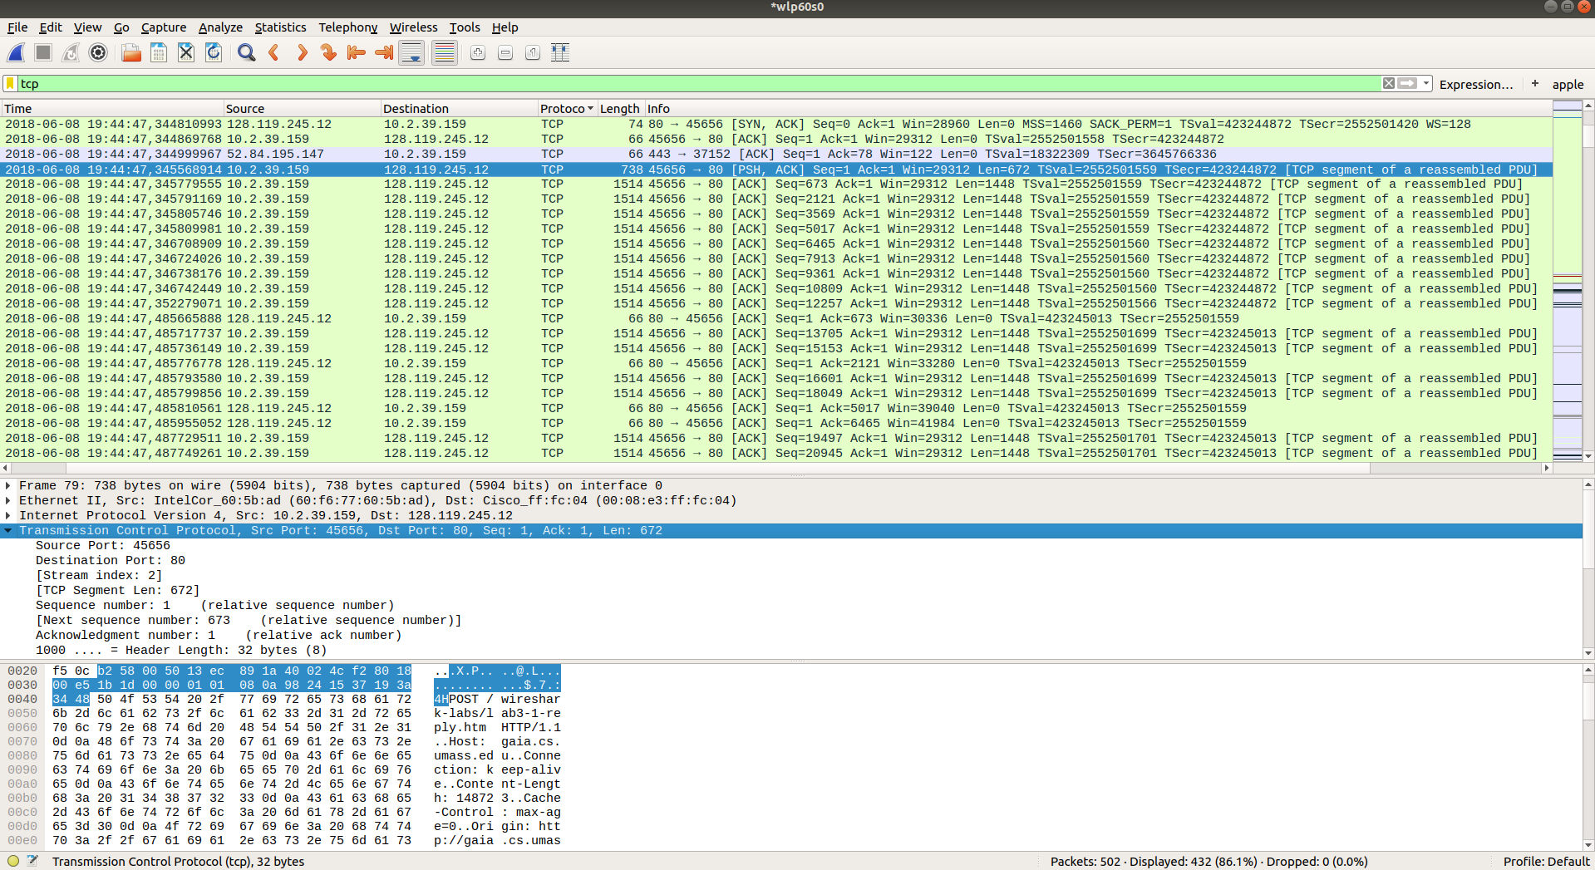
1. sequence number: 1
2. sequence number: 673
3. sequence number: 2121
4. sequence number: 3569
5. sequence number: 5017
6. sequence number: 6465
7. sequence number: 7913

1. sequence için: Arrival Time: Jun 8, 2018 19:44:47.344869768 +03
2. sequence için: Arrival Time: Jun 8, 2018 19:44:47.345779555 +03
3. sequence için: Arrival Time: Jun 8, 2018 19:44:47.345791169 +03
4. sequence için: Arrival Time: Jun 8, 2018 19:44:47.345805746 +03
5. sequence için: Arrival Time: Jun 8, 2018 19:44:47.345809981 +03
6. sequence için: Arrival Time: Jun 8, 2018 19:44:47.346708909 +03

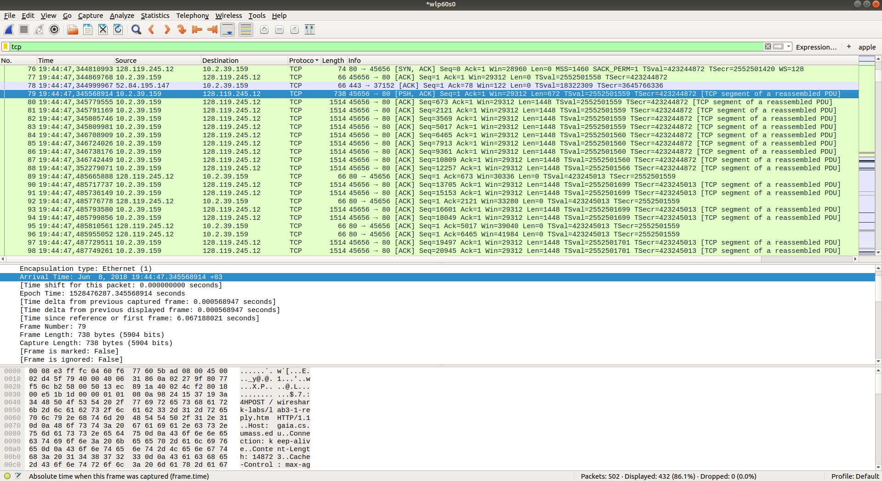
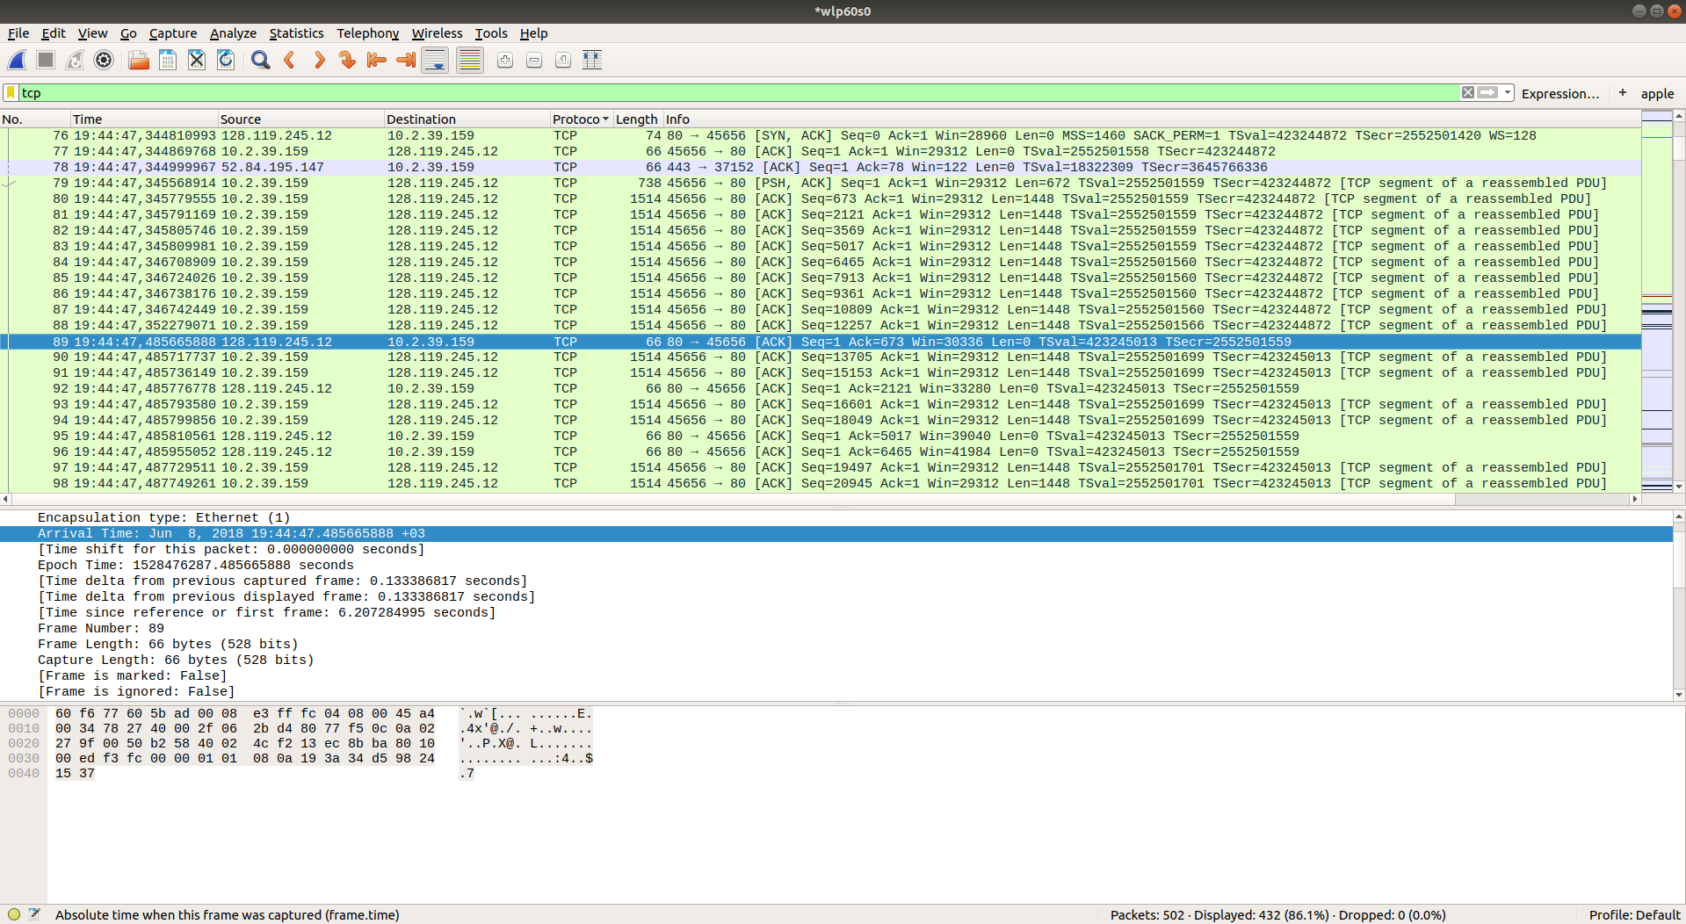
1. segment için ACK: Arrival Time: Jun 8, 2018 19:44:47.485665888 +03
2. segment için ACK: Arrival Time: Jun 8, 2018 19:44:47.485776778 +03 (Tüm ACK değerleri için ekran görüntüsü koymadık sadece ilk ikisi için özel olarak koydum diğerleri i ki ekran görüntüsünde de görülebilmektedir.)
3. segment için ACK: Arrival Time: Jun 8, 2018 19:44:47.485810561 +03
4. segment için ACK: Arrival Time: Jun 8, 2018 19:44:47.485955052 +03
5. segment için ACK: Arrival Time: Jun 8, 2018 19:44:47.489435219 +03
6. segment için ACK: Arrival Time: Jun 8, 2018 19:44:47.489558729 +03

Burada da RTT için 3. ve 5. segmentler için ekran görüntüsü koyuyorum.

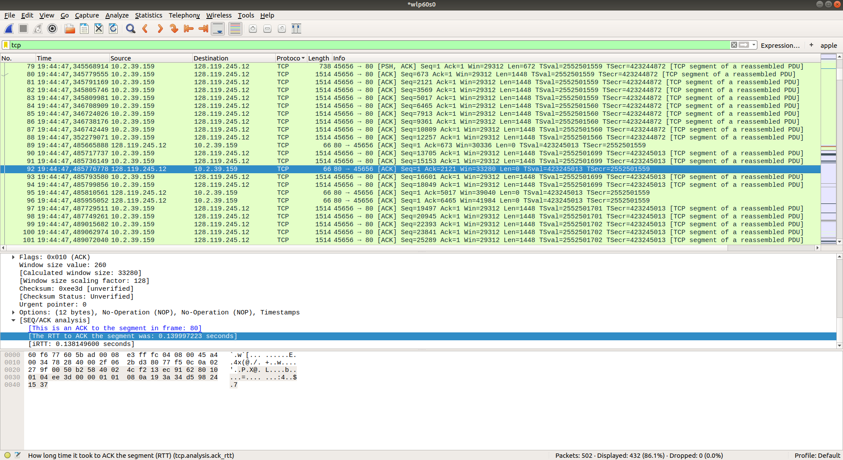
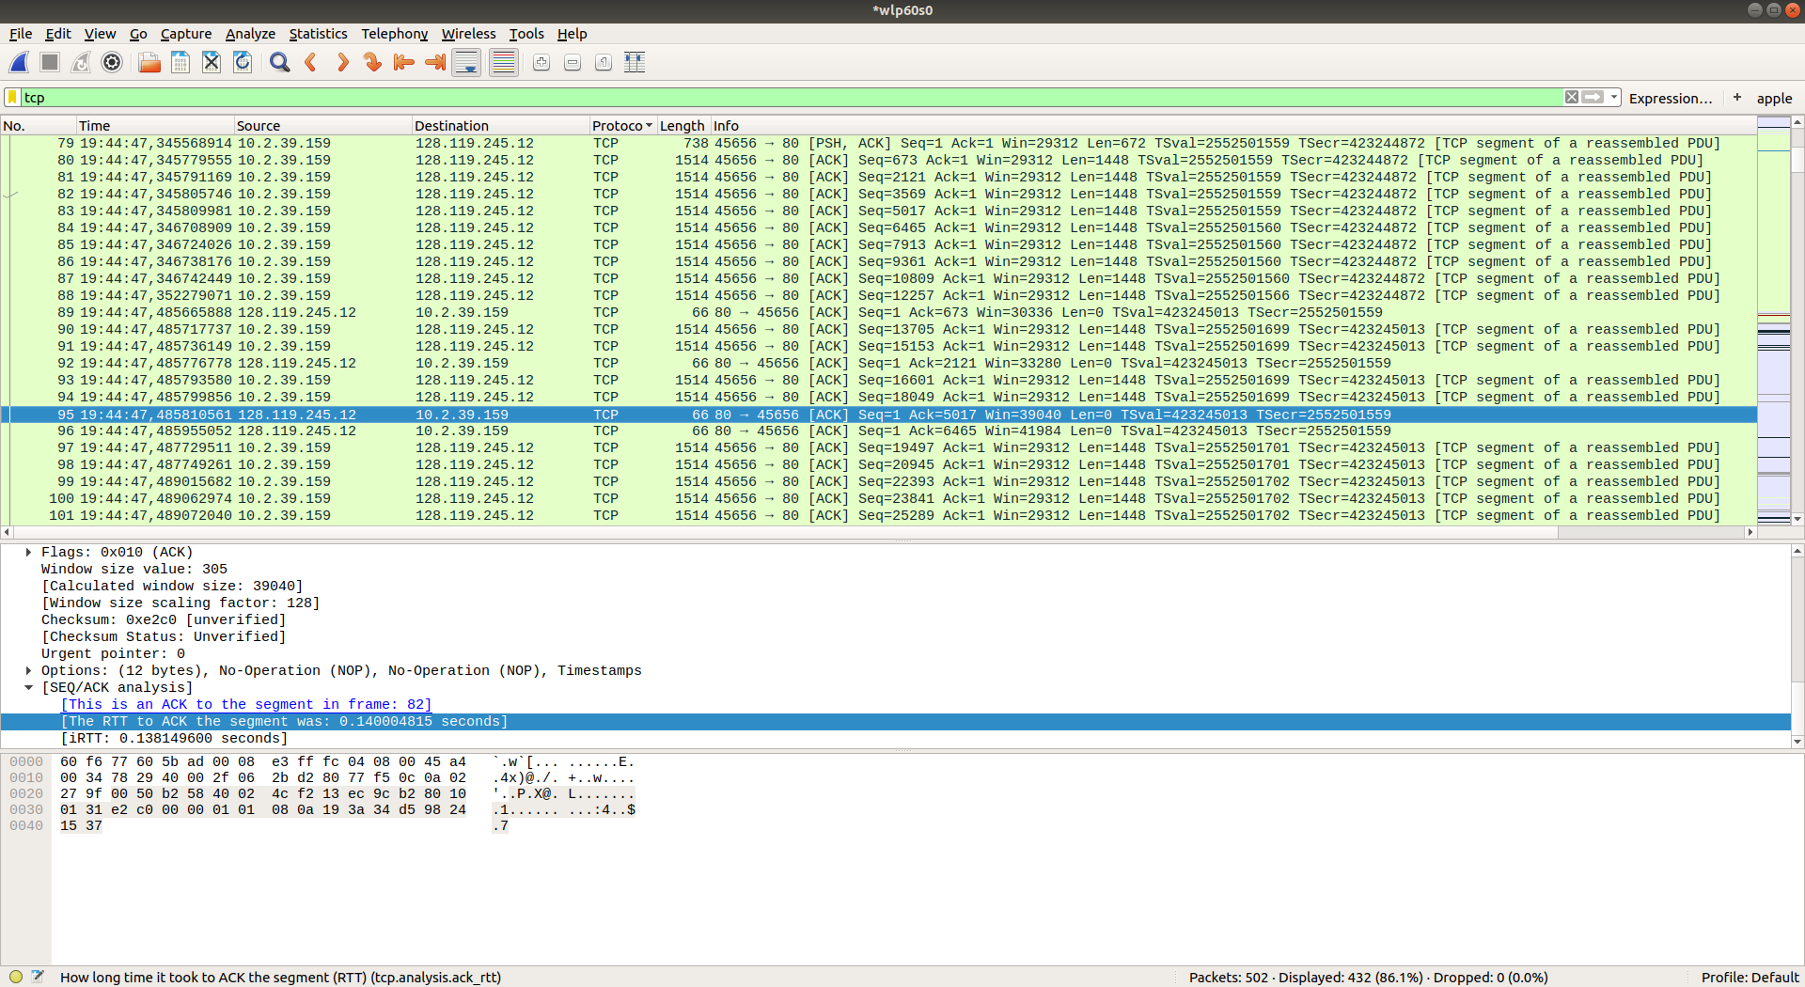
Segment 1 RTT: [The RTT to ACK the segment was: 0.140096974 seconds]
Segment 2 RTT: [The RTT to ACK the segment was: 0.139997223 seconds]
Segment 3 RTT: [The RTT to ACK the segment was: 0.140004815 seconds]
Segment 4 RTT: [The RTT to ACK the segment was: 0.140145071 seconds]
Segment 5 RTT: [The RTT to ACK the segment was: 0.142726310 seconds]
Segment 6 RTT: [The RTT to ACK the segment was: 0.142820553 seconds]

Bu değerleri bir tablo yaparsak: (sadece ms bilgilerini yazdım)

 | Sent | Received | RTT
Segment 1 | .344869768 | .485665888 | 0.140096974
Segment 2 | .345779555 | .485776778 | 0.139997223
Segment 3 | .345791169 | .485810561 | 0.140004815
Segment 4 | .345805746 | .485955052 | 0.140145071
Segment 5 | .345809981 | .489435219 | 0.142726310
Segment 6 | .346708909 | .489558729 | 0.142820553

EstimatedRTT formülü = 0.875 * EstimatedRTT + 0.125 * SampleRTT

EstimatedRTT = RTT for Segment 1 = 0.140096974saniye

EstimatedRTT2 = 0.875 * 0.140096974 + 0.125 * 0.139997223 = 0.14008450512

EstimatedRTT3 = 0.875 * 0.14008450512 + 0.125 * 0.140004815 = 0.14007454385

Estimated RTT4 = 0.875 * 0.14007454385 + 0.125 * 0.140145071 = 0.14008335974

Estimated RTT5 = 0.875 * 0.14008335974 + 0.125 * 0.142726310 = 0.14041372852

Estimated RTT6 = 0.875 * 0.14041372852 + 0.125 * 0.142820553 = 0.14071458158

8-)

Lengthler için 5. ve 6. segmentlerin ekran görüntüsünü koydum

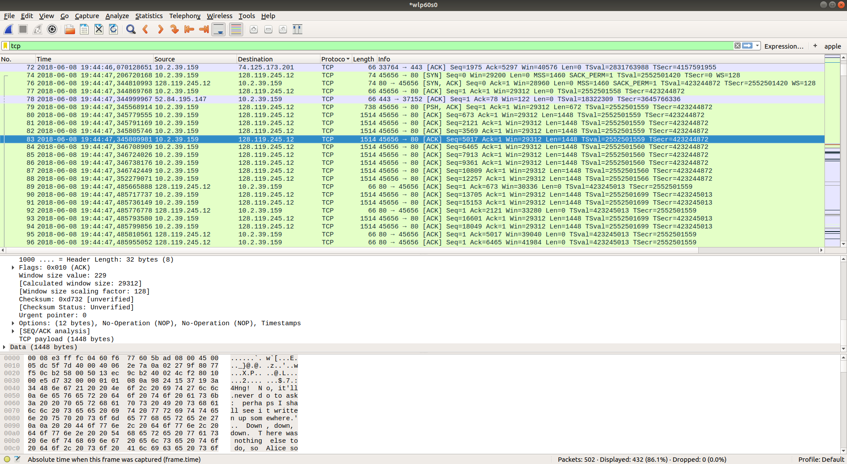
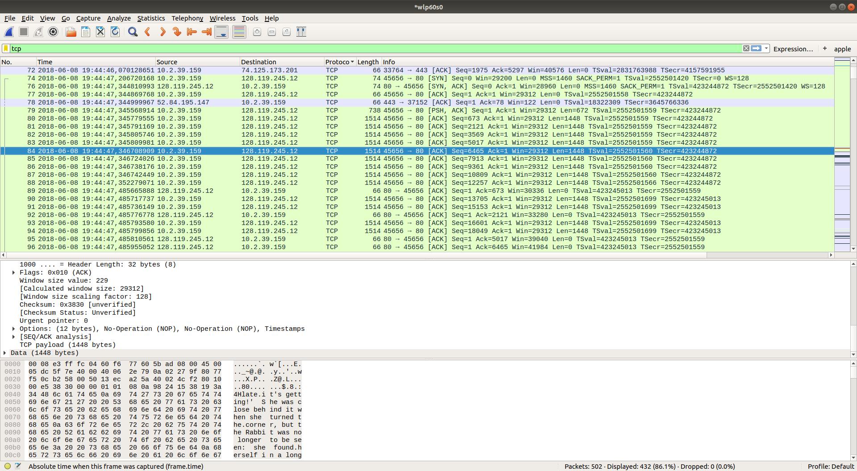
1. segment length: Data (672 bytes)
2. segment length: Data (1448 bytes)
3. segment length: Data (1448 bytes)
4. segment length: Data (1448 bytes)
5. segment length: Data (1448 bytes)
6. segment length: Data (1448 bytes)

9-)

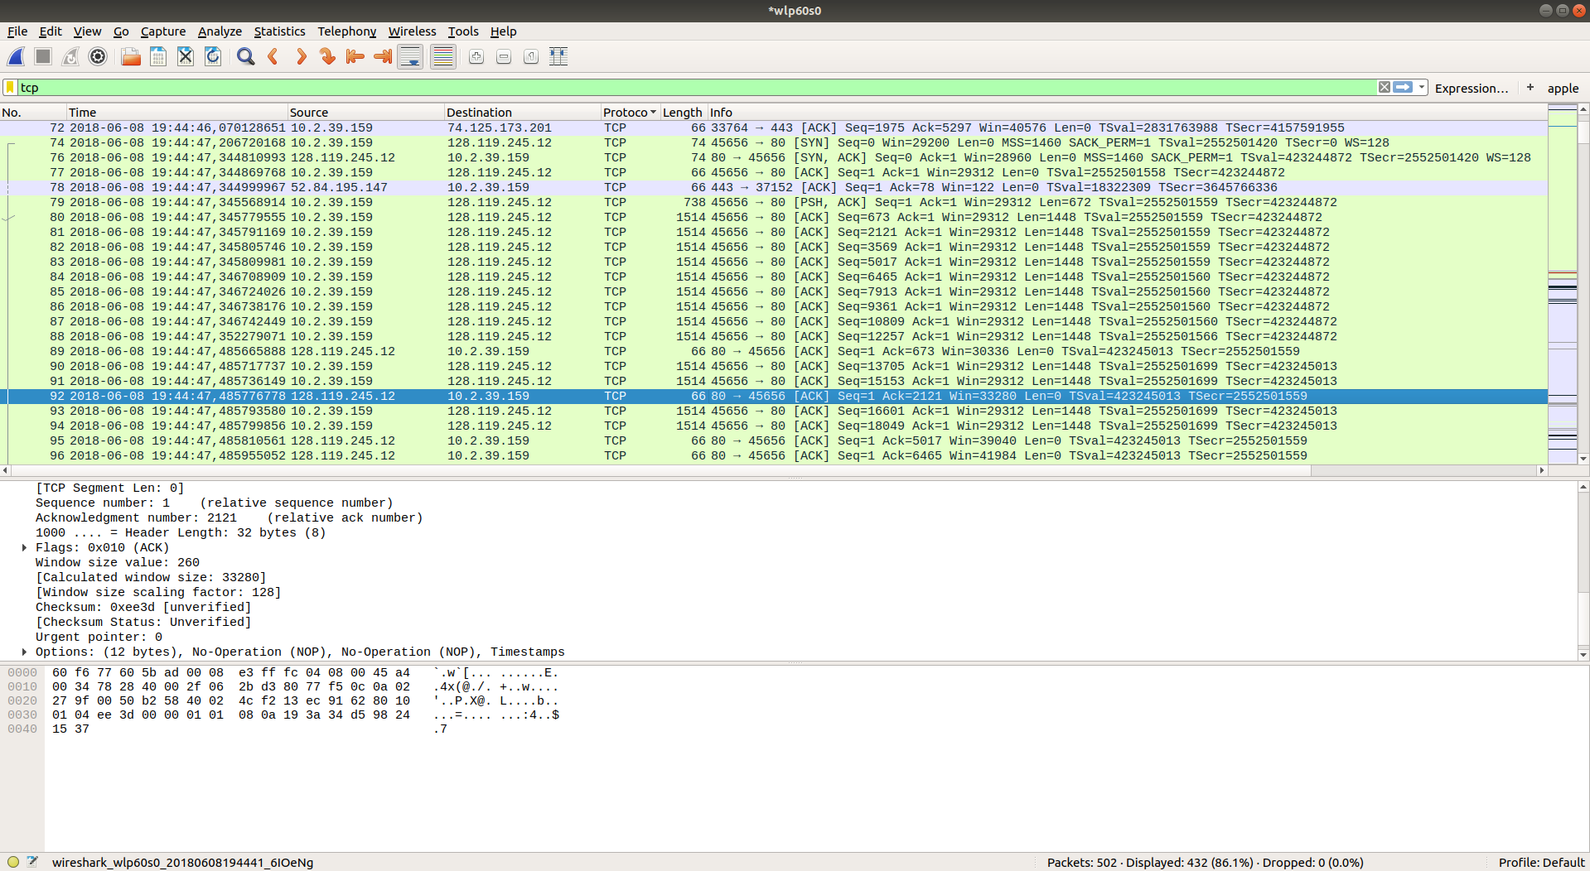
1. segment: 30336
2. segment: 33280
3. segment: 39040
4. segment: 41984
5. segment: 44800
6. segment: 50688

Minimum: 30336

10-)

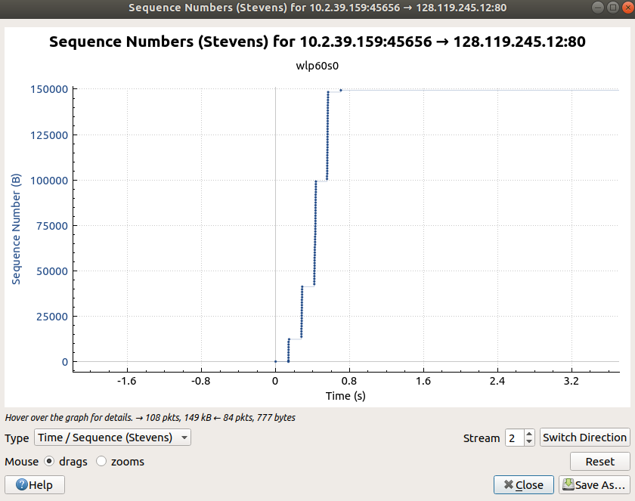
Retransmitted segment yoktur grafikte görüldüğü gibi farklı zamanlarda aynı sequence yoktur.

11-)

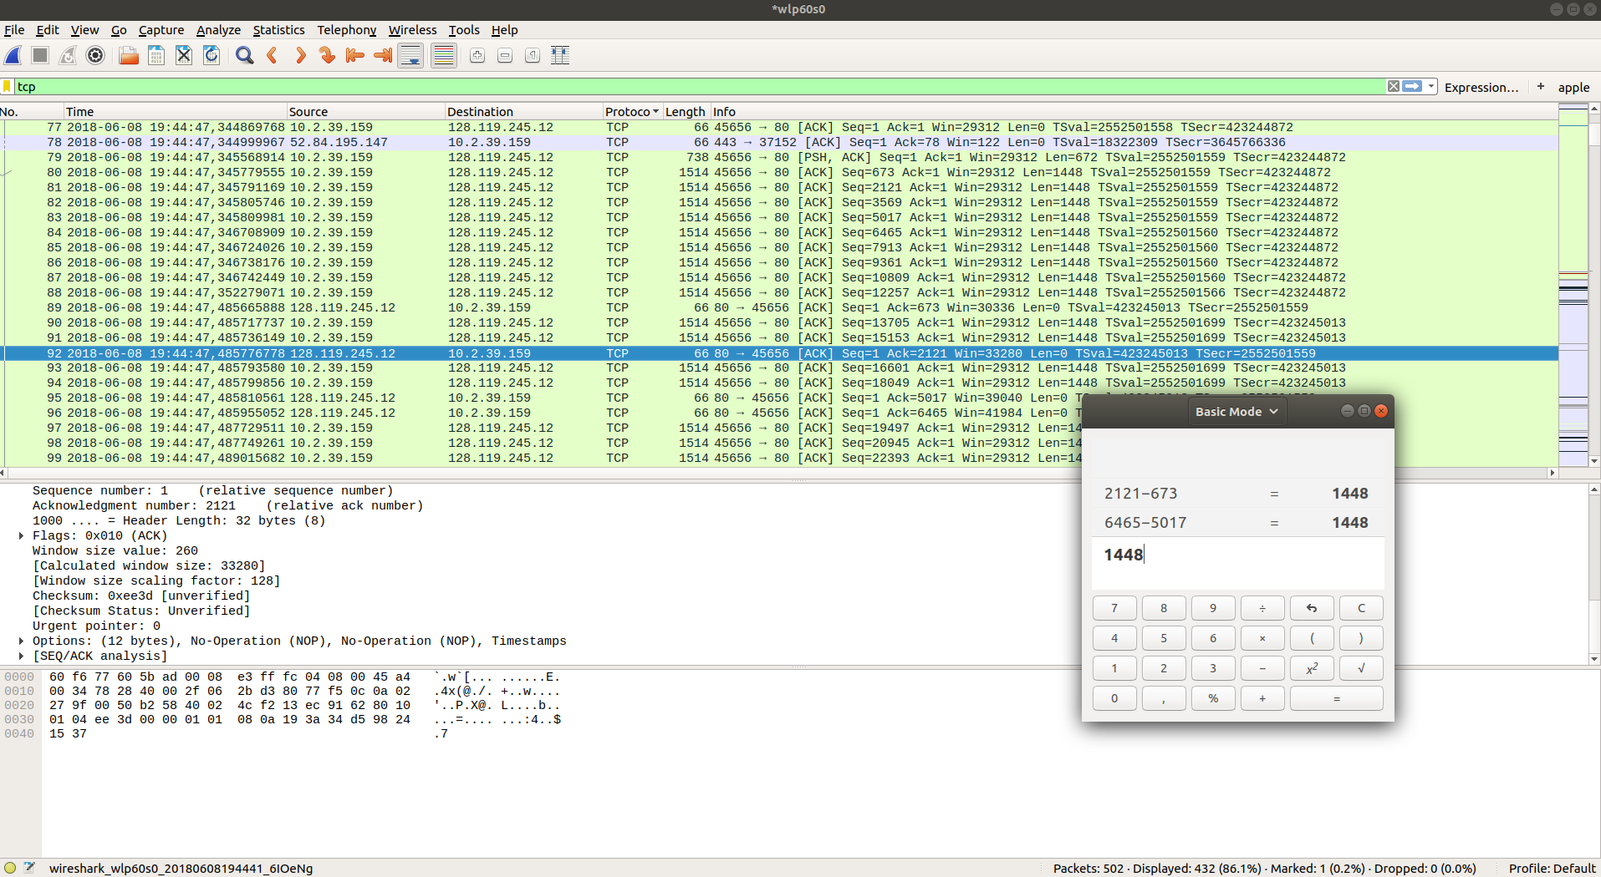
ACK görüldüğü gibi 1448 olarak artmaktadır. İki tanesi için hesapladım.

12-)

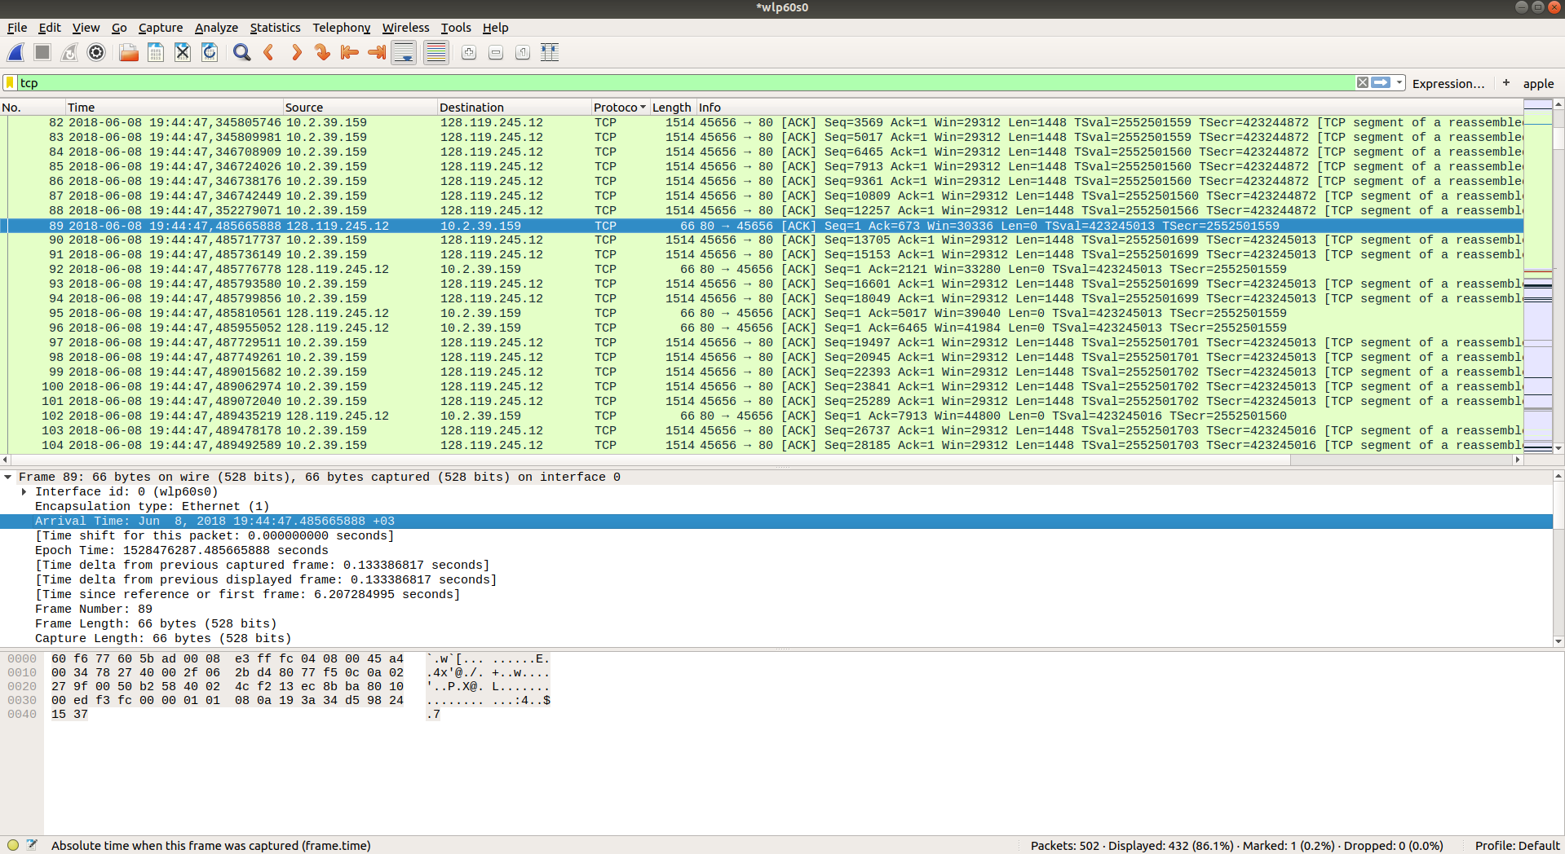

İlk Time: Arrival Time: Jun 8, 2018 19:44:47.485665888 +03

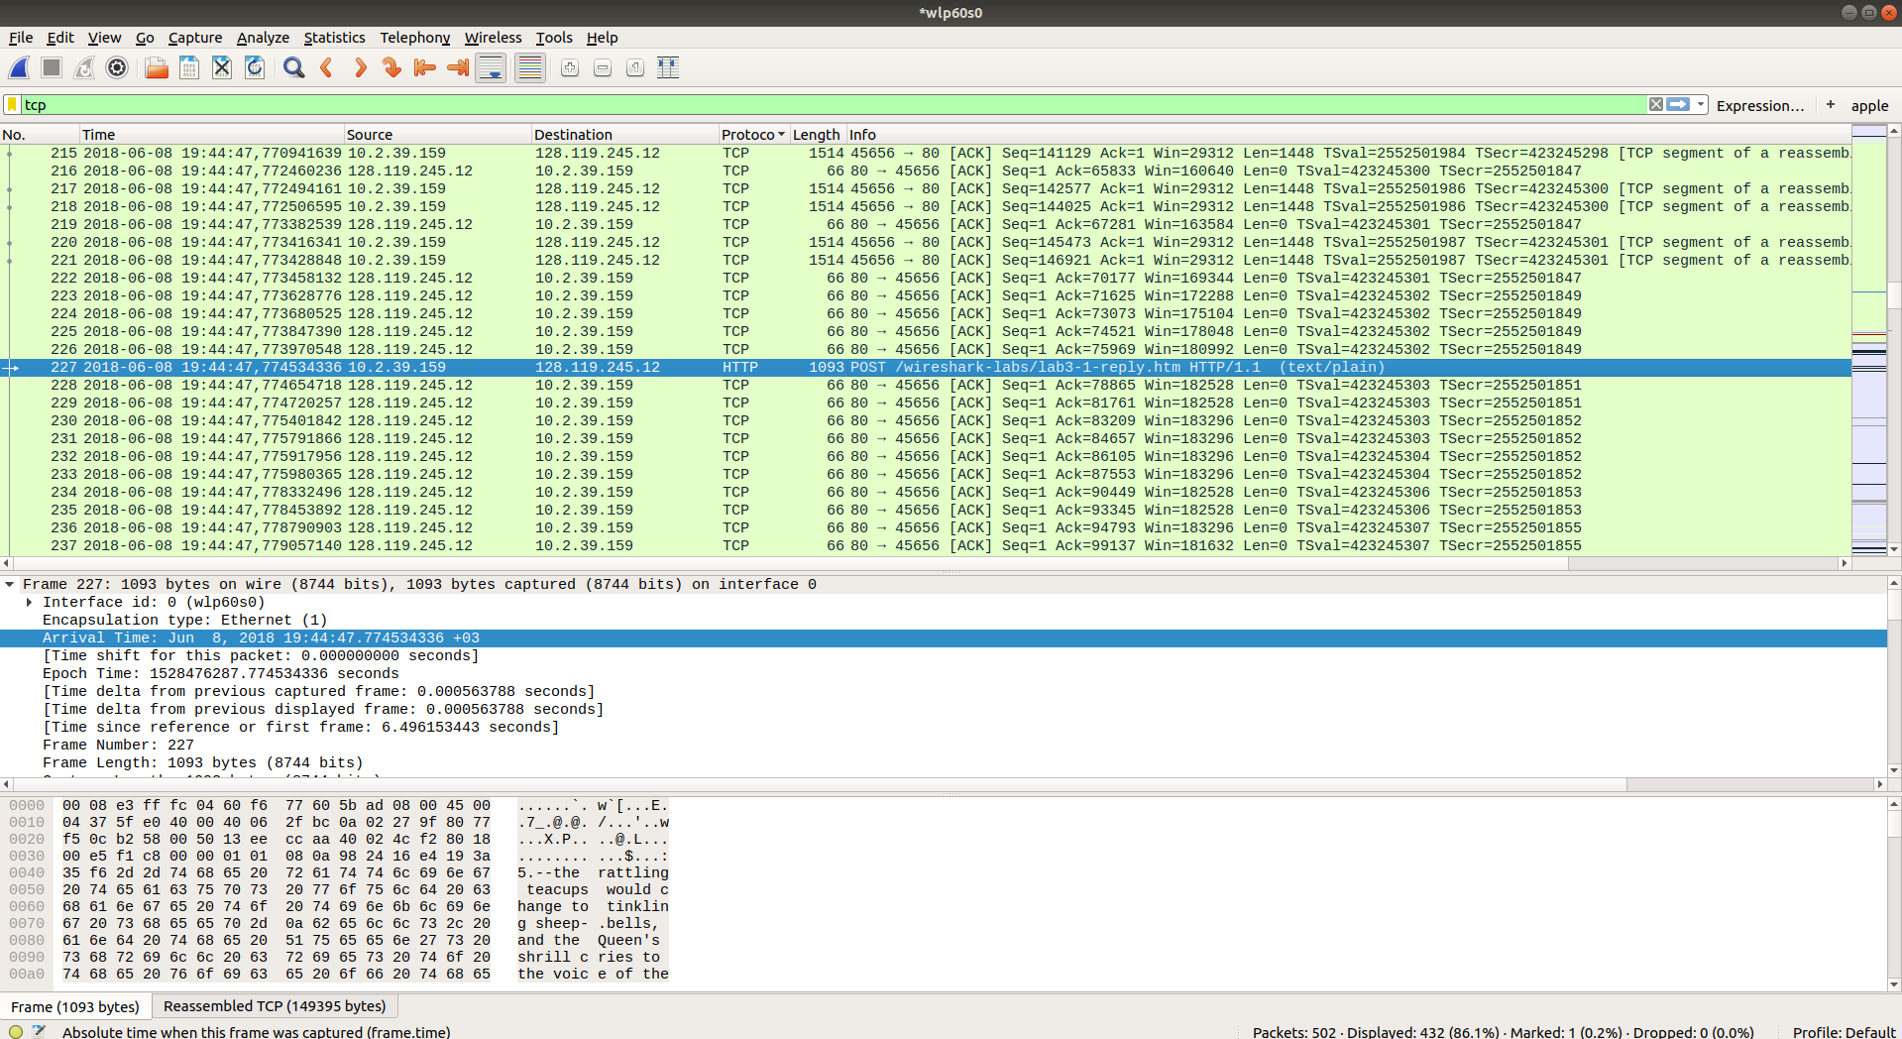
Son zaman: Arrival Time: Jun 8, 2018 19:44:47.774534336 +03
Data: 148369

throughput = data / time = 148369 / ( 47.774534336 - 47.485665888 ) = 148369 / 0.288868448
= 513621.342266

13-)

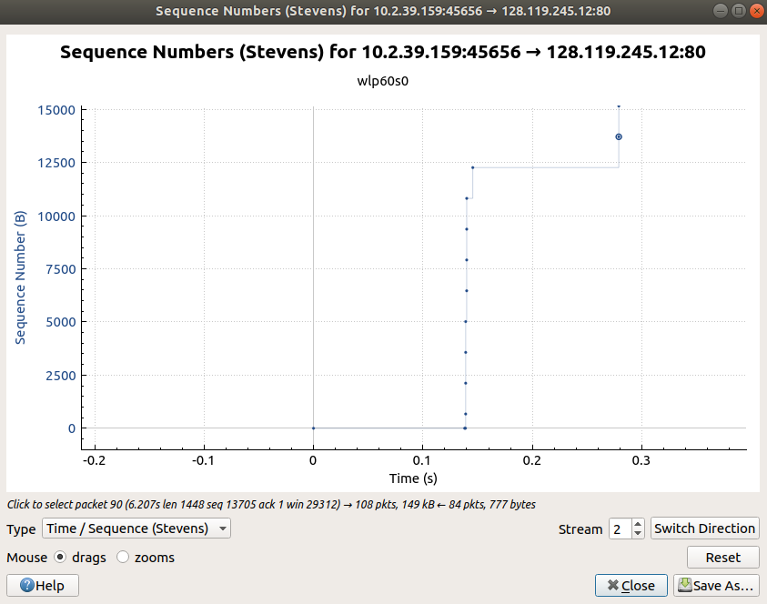
Slow start 0 ile 0.14 arasinda görülmektedir.

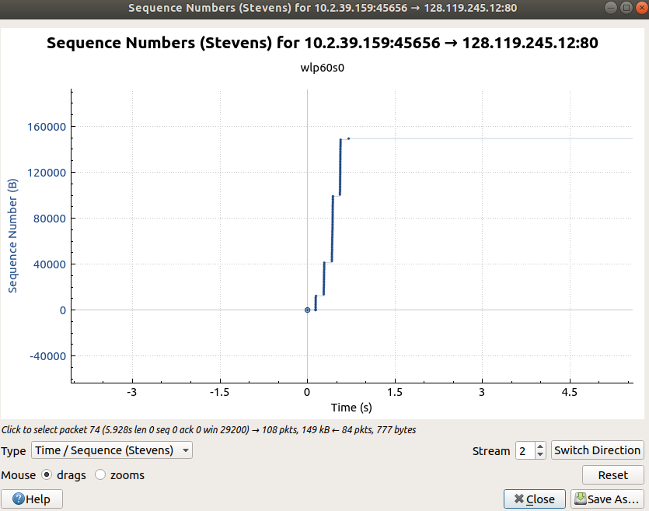

Burada slow starttan sonra aralıksız olarak bir yükseliş göremiyoruz bunun sebebi büyük ihtimalle HTTP server’inin bir hız limiti uygulaması olabilir.

